6° MÓDULO DE CONTINUIDAD PEDAGÓGICA.

CURSOS: 4° A-B-C

ÁREA: CS. SOCIALES

DOCENTES: Silvia Frette y Laura Morales.

2020

CIVILIZACIONES PRECOLOMBINAS

PARTE 3

- Último grupo para conocer y trabajar

CONOCIENDO LA CULTURA INCA

- Hoy conoceremos la cultura Inca.
- https://youtu.be/dhu4iLUH-Uo Los Incas.
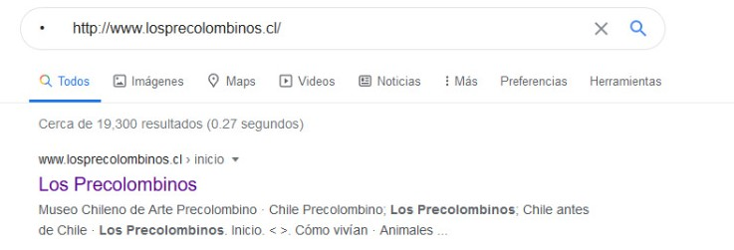
- Ahora te propongo jugar y aprender un poco más, http://www.losprecolombinos.cl/ te dejo las fotos de la página así te resulta más sencillo encontrarla.

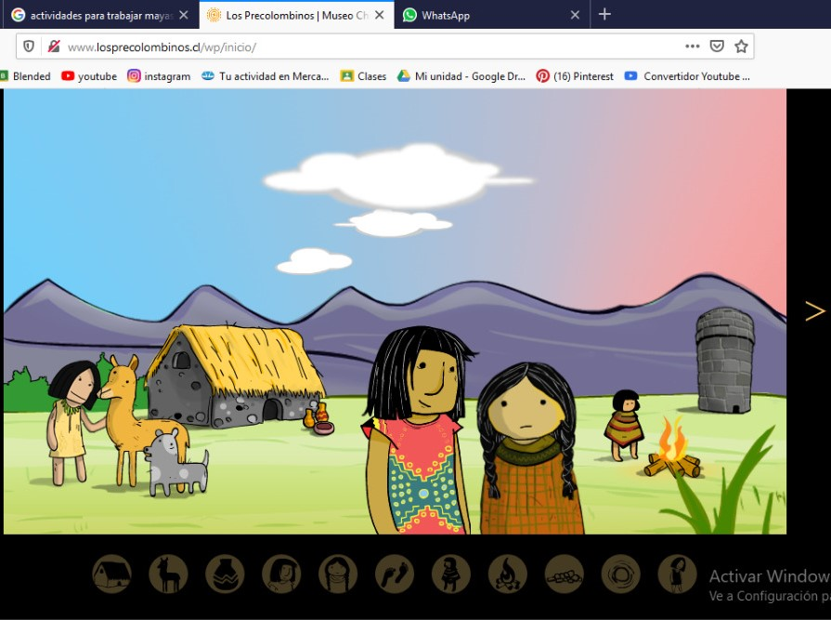

CARACTERISTIAS | INCAS
LUGAR QUE HABITARON
TIEMPOEN EL QUE VIVIERON
ORGANIZACIÓN SOCIAL
ORGANIZACIÓN POLÍTICA
ECONOMÍA
RELIGIÓN
LEGADO CULTURAL
- Lee de tu libro solo la página sobre los Incas (no realices las actividades que allí se plantean)
- Completa el siguiente cuadro con la información de los videos y la del libro, puedes también ampliar con imágenes. Sólo este cuadro debes subir a la PESGE

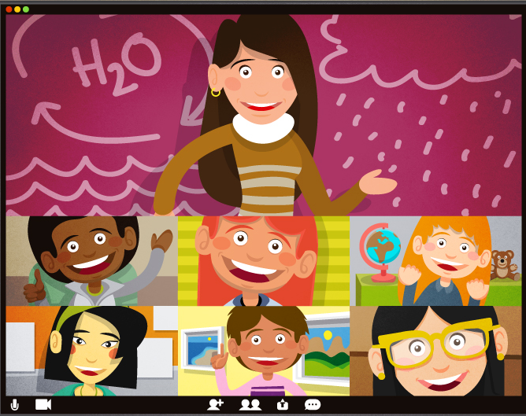
Vamos a encontrarnos en clases de zoom de Cs Sociales para poder trabajar los nuevos temas- Te espero con ganas de participar y volver a estar conectados.

